Vitória da Conquista, 04 de abril de 2022

OF. Nº 110**/**2022 SECGERAL/CMVC

A Sua Senhoria a Senhora

**Ramona Cerqueira**

**Secretária de Saúde**

Senhora,

Encaminhamos a Sua Senhoria as seguintes **indicações**, aprovadas nos termos regimentais vigente em sessão ordinária realizada pela câmara Municipal. Ante o exposto, solicito o atendimento das referidas proposições e a devida resposta aos Ilustres Vereadores.

→ De autoria do vereador Augusto Cândido Correia Santos (PSDB): 486/2022, 487/2022, 525/2022, 526/2022

→ De autoria da vereadora Márcia Viviane de Araújo Sampaio (PT): 456/2022, 489/2022, 528/2022, 542/2022, 543/2022

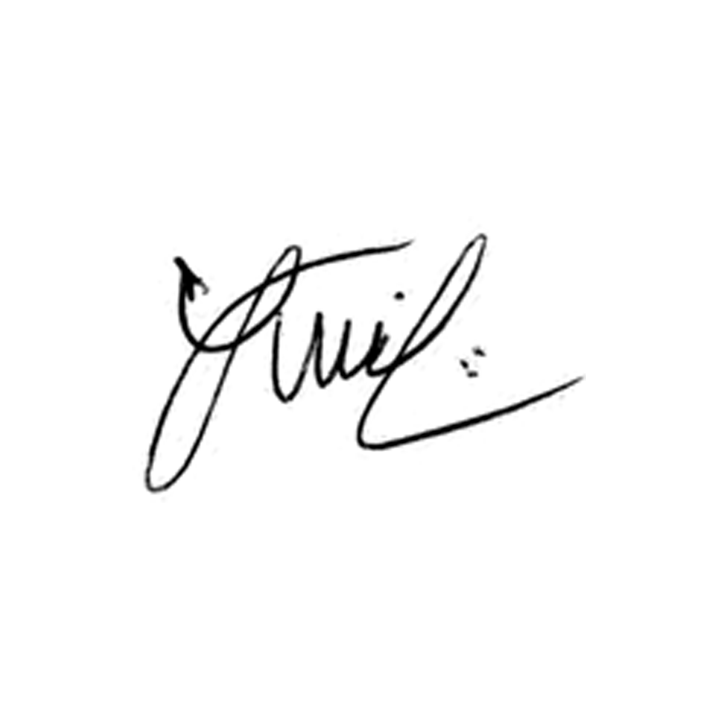

**Luis Carlos Batista**

Presidente